Публичный доклад Муниципального бюджетного дошкольного образовательного учреждения
Новосибирского района
Новосибирской области
детский сад комбинированного вида «Елочка»
за 2011-2012 учебный год

С. Барышево 2012 г.

Общая характеристика учреждения
Муниципальное бюджетное дошкольное образовательное учреждение Новосибирского района Новосибирской области - детский сад комбинированного вида «Елочка» (МБДОУ - детский сад «Елочка») основан в 1979 году.
Здание типовое, кирпичное, двухэтажное.
Общая площадь здания составляет 1086 м.кв. Полезная площадь 824 м.кв., вспомогательная 262 м.кв. Веранды площадью 26 м.кв. каждая.
Здание ДОУ полностью благоустроено.
Отопление центральное, горячее и холодное водоснабжение, канализация. Территория детского сада озеленена деревьями и кустарниками по всему периметру, цветниками, клумбами.
Игровые площадки оснащены спортивно-игровым оборудованием, верандами. Спортивный участок с оборудованием для развития основных движений, спортивная площадка для проведения спортивных игр и спортивных соревнований.
В 2011 году ДОУ по результатам аттестации была присвоена вторая категория.
Муниципальное бюджетное дошкольное образовательное учреждение Новосибирского района Новосибирской области - детский сад комбинированного вида «Елочка» является самостоятельным юридическим лицом, имеющий полный пакет юридических документов в наличии:
- Лицензия серия А № 340883 № 4578 от 11.01.2010 года, сроком действия на 3 года до 11.01.2013 года, в соответствии с которой, детский сад имеет право на ведение образовательной деятельности – дошкольное образование.
- ОГРН 1035404350684 от 24.09.2009 года Свидетельство ФНС № 15 по Новосибирской области, серия 54 № 004054889
- Устав МБДОУ (зарегистрированный 12.01.2012 года Межрайонной инспекции ФНС № 16 по Новосибирской области)
- Коллективный трудовой договор
- Правила внутреннего трудового распорядка
- Договор между МБДОУ детский сад комбинированного вида «Елочка» и родителями (законными представителями)
- Договоры о сотрудничестве со службами, обеспечивающими жизнедеятельность учреждения.
Документацию учреждения регламентируют следующие локальные акты:
- Штатное расписание учреждения
- Финансовые документы
- Документы по делопроизводству Учреждения
- Должностные инструкции, определяющие обязанности работников Учреждения
- Правила внутреннего трудового распорядка
- Инструкции по охране жизни и здоровья детей в Учреждении
- Положение о порядке приема детей в учреждение
- Критерии оценки образовательной деятельности
- Положение о порядке предоставления отпусков работникам Учреждения
- Положение о комиссии по трудовым спорам
- Положение о педагогическом совете
- Положение об общем собрании коллектива Учреждения
- Годовой план работы Учреждения
- Программа развития Учреждения
- Учебный план Учреждения
- Положение о премировании работников
- Положение о Родительском собрании Учреждения
- Статистическая отчетность Учреждения
- Приказы заведующего Учреждения
Детский сад расположен по адресу: 630554, Новосибирская область, Новосибирский район, с.Барышево, ул. Черняховского 34а ,телефон/факс 2-936-347, сайт ДОУ: http://elochka.nov.edu54.ru, e-mail: elochka@edunor.ru
Детский сад находится в благоприятном социально-культурном окружении. В микрорайоне сада находятся учреждения дополнительного образования, культуры и спорта. МБДОУ – детский сад «Елочка» сотрудничает в 7 направлениях.
Направления сотрудничества | Организации
Организационное | - Управление образования администрации Новосибирского района Новосибирской области  - Отдел государственного пожарного надзора по Новосибирскому району  - Территориальный отдел Управления Федеральной службы по надзору в сфере защиты прав потребителей и благополучия человека по Новосибирскому району Новосибирской области
Реализация преемственности | - МОУ ООШ № 161 ст. Издревая  - МОУ СОШ № 9  - МОБУДОД ДШИ с. Барышево  - ДЮСШ "Рекорд"  - ГИБДД МВД инспектор по пропоганде ПДД  - Барышевский культурный центр "Радуга"  - Новосибирская филармония  - Барышевская детская библиотека
Повышение квалификации кадров | - НИПК и ПРО  - НГПУ  - ОЦ «Кругозор»  - ИМЦ Новосибирского района
Финансовое | - МКУ Новосибирского района Новосибирской области «Центр бухгалтерского, материально- технического обеспечения»
Оздоровление | - Барышевская участковая больница  - НРБ №1  - ДЮСШ «Рекорд»  - ПМПК центр «Янтарь»
Информационное | - Сельская газета «Мое село»  - Официальный сайт ДОУ  - Мини-сайт в образовательной сети «НСпортал»
Обслуживание | - МУП ЖКХ «Барышевское»  - ОАО «СибирьТелеком»  - ОАО «ЭнергоСбыт»  - ООО «СибирьЭнергосервиз»

Учредителями МБДОУ – детский сад «Елочка» Администрация Новосибирского района Новосибирской области, функции и полномочия учредителя осуществляет Управление образования администрации Новосибирского района Новосибирской области.
Зачисление и отчисление воспитанников МБДОУ – детский сад «Елочка» осуществляется на основании приказа руководителя Учреждение. Комплектование осуществляется Учредителем на основании Положении о комплектовании ДОУ Новосибирского района и выдачи путевки-направления.
Состав воспитанников
Детский сад по проектной мощности рассчитан на 140 мест, посещают детский сад 132 человек (120 человек дети детского сада + 12 человек группа кратковременного пребывания), по лицензии детский сад рассчитан на 99 человек. Общее количество групп – 6 для детей дошкольного возраста с 2 до 7 лет. 3 группы общеразвивающей направленности, 2 группы комбинированной направленности, 1 группа кратковременного пребывания детей. В комбинированных группах воспитываются дети с общим недоразвитием речи 2-3 уровня речевого развития.
Характеристика воспитанников ДОУ
Характеристика детей по полу
Год | Девочки | Мальчики
2009 | 58 | 62
2010 | 54 | 75
2011 | 59 | 73
По состоянию здоровья
Год | 1 группа | 2 группа | 3 группа | 4 группа | Всего воспитанников
2009-2010 | 0 | 120 | 0 | 0 | 120
2010-2011 | 0 | 128 | 1 | 0 | 129
2011-2012 | 1 | 130 | 1 | 0 | 132
По физическому развитию
Год | Высокий | Средний | Низкий | Всего воспитанников
2009-2010 | 14% | 81,5% | 4,5% | 120
2010-2011 | 17% | 79,5% | 3,5% | 129
2011-2012 | 21% | 75,5% | 3,5% | 132

Социальный паспорт учреждения на 2011-2012 учебный год
Всего воспитанников | Дети сотрудников | Дети, лишенные родительского попечения, находящиеся под опекой | Дети - инвалиды
132 | 4 | 4 | 0
Социальная характеристика семей
Кол-во семей | Молодые семьи до 30 лет | Семьи с 30-40 лет | Семьи с 40-45 лет | Неполные семьи | Неблагополучные семьи
126 | 12 | 98 | 16 | 15 | 0
Характеристика семей
Кол-во семей | Многодетные семьи | Малообеспеченные семьи | Семьи военнослужащих | Домохозяйки
126 | 6 | 17 | 5 | 6
Уровень образования родителей
Кол-во семей | среднее | Среднее специальное | высшее
126 | 11,5% | 43% | 45,5%

Количество детей в семье
Кол-во семей | Один ребенок | Двое детей | Три и более ребенка
126 | 70 | 50 | 6
Затруднения родителей
Кол-во семей | В знаниях | В умении | Нуждаются в психологической помощи | Хотели бы получить консультацию | Грамотны во всех вопросах | В помощи не нуждаются
126 | 23 | 17 | 28 | 47 | 7 | 4
Структура управления МБДОУ – детский сад «Елочка»
Важным в системе управления ДОУ является создание механизма, обеспечивающего заключение всех участников педагогического процесса в управление. Управленческая деятельность по своему характеру является деятельностью исследовательской и строится на основе отбора и анализа педагогической и управленческой информации.
Управленческая деятельность состоит из двух структур:
1 структура – общественное управление :
    - педагогически совет;
    - Совет учреждения;
    - профсоюзный комитет;
    - родительский комитет, деятельность которых регламентируется Уставом и соответствующими положениями;
2 структура – административное управление, которое имеет линейную структуру.
1 уровень - заведующая МБДОУ Сусоева Татьяна Владимировна
Управленческая деятельность заведующей обеспечивает материальные, организационные, правовые, социально-психологические условия для реализации функции управления образовательным процессом в ДОУ. Объект управления заведующей является весь коллектив.
2 уровень - старший воспитатель, завхоз, медицинская сестра.
Объект управления управленцев второго уровня – часть коллектива согласно функциональным обязанностям.
3 уровень - воспитатели, специалисты и обслуживающий персонал.
Объект управления – дети и родители.
Основной целью МДБОУ – детский сад «Елочка» является предоставление детям равных стартовых возможностей при поступлении в школу и формирование мотивационной готовности к школьному обучению.
Для достижения цели решаются следующие задачи:
- Охрана жизни и укрепление физического и психического здоровья детей;
- Обеспечение физкультурно-оздоровительного, познавательно-речевого, социально-личностного, художественно-эстетического развития детей;
- Осуществление необходимой коррекции недостатков в развитии речи ребенка;
- Обеспечение детей образованием с учетом возрастных и психических особенностей, гражданственности, уважение к правам и свободе человека, любви к окружающей природе, Родине, семье;
- Формирование предпосылок учебной деятельности, обеспечивающие социальную успешность ребенка;
- Взаимодействие с семьей для полноценного развития ребенка;
- Оказание консультативной и методической помощи родителям (законным представителям) детей по вопросам воспитания и развития.
В детском саду создано единое образовательное пространство, цель которого: интеграция базисной и вариативной программ, путем использования единой инновационной технологии, общих образовательных методов и приемов, направленных на реализацию потенциала каждого родителя.

Условия осуществления образовательного процесса

В МБДОУ созданы все условия для осуществления воспитательно-образовательной деятельности.
Детский сад по проектной мощности рассчитан на 140 мест, посещают детский сад 132человек (122 человек дети детского сада + 10 человек группа кратковременного пребывания), по лицензии детский сад рассчитан на 99 человек.
ДОУ функционирует по 5-дневной рабочей недели с 7.00 до 19.00 с выходными днями – суббота, воскресенье и праздничные дни.
По наполняемости группы соответствуют требованиям СанПин и Типового положения:
1 младшая группа (2-3 года) – 22 детей
2 младшая группа(3-4 года) – 22 ребенка
Средняя группа (4-5 лет) – 25 детей
Старшая группа(5-6 лет) – 26 детей
Подготовительная к школе группа (6-7 лет) – 25 детей
Группа кратковременного пребывания в ДОУ (разновозрастная) – 12 человек.
Кадровое обеспечение
Коллектив детского сада составляет 41 человек.
Средний возраст коллектива – 46 лет.
До 30 лет – 8 чел.(19%)
От30 до 40 лет – 12 чел. (29 %)
От 40-50 лет – 6 чел. (14%)
От 50-55 лет – 8 чел.(19%)
Мужчин – 2 человека, женщин – 39 человек.
Педагогический процесс в ДОУ обеспечивают воспитатели и специалисты – 15 человек.
Заведующая – 1;
Старший воспитатель – 1;
Музыкальный руководитель -1;
Руководитель физического воспитания – 1;
Учитель-логопед - 2 человека;
Воспитатели – 9 .

Характеристика педагогического коллектива по образованию
Учебный год | Высшее | Неоконченное высшее | Среднее специальное
2009-2010 | 5 | 4 | 6
2010-2011 | 6 | 3 | 6
2011-2012 | 7 | 2 | 6
Характеристика педагогического коллектива по квалификационным категориям
Учебный год | Высшая | 1 кв.категория | 2 кв.категория | Без категории
2009-2010 | 1 | 4 | 7 | 2
2010-2011 | 2 | 4 | 6 | 3
2011-2012 | 2 | 6 | 4 | 3
Характеристика педагогического коллектива по педагогическому стажу
Учебный год | Менее 5 лет | От 5 до10 лет | От 10 до 15 лет | От 15 до 20 лет | Более 20 лет
2009-2010 | 6 | 2 | 3 | 1 | 3
2010-2011 | 6 | 2 | 2 | 2 | 3
2011-2012 | 5 | 3 | 2 | 2 | 3
.
Методическая работа в ДОУ направлена на оказание организационно-методической помощи педагогам в поисках эффективных методов работы с детьми, повышение профессионального мастерства педагогов, распространение и внедрение передового педагогического опыта.
В методическом кабинете созданы все условия для дифференцированной помощи педагогам в работе с детьми и повышения квалификации, профессионального мастерства. Методический кабинет доступен каждому педагогу, имеет удобный, гибкий график работы.
С целью повышения профессионального мастерства, для улучшения педагогической деятельности в ДОУ педагоги принимают участие в семинарах, круглых столах, проходят курсы повышения квалификации. Активно участвуют в методической работе ДОУ, муниципальных, районных семинарах, методических объединениях, распространяют свой педагогический опыт, делятся с коллегами профессиональными знаниями и обмениваются мнениями. В этом учебном году в детском саду проводился конкурс «Я - воспитатель», педагоги показали результаты своей работы, поделились опытом.

Участие педагогов МБДОУ детский сад «Елочка» в различных мероприятиях за 2011-2012 учебный год
Ф.И.О. педагога, должность | Мероприятие | Сроки
Матюхина Е.А. , старший воспитатель | Круглый стол (районное) | Август 2011
Хмелева В.О., муз. руководитель | Круглый стол (районное) | Август 2011
Сусоева Е.С., воспитатель | Кустовое методическое объединение  «Использование поисково-экспериментальной деятельности у младших дошкольников» | 10.02.2012
Ширяева С.М. учитель-логопед | Кустовое методическое объединение  «Взаимосвязь экспериментальной деятельности и развития речи дошкольников» | 10.02.2012
Хмелева В.О. музыкальный руководитель | Кустовое методическое объединение  «Экспериментирование в образовательной области «Музыка», открытый показ НОД «Приключения домовенка Кузи» | 10.02.2012
Матюхина Е.А., ст.воспитатель | Кустовое методическое объединение  «Технология экспериментирования в различных видах деятельности», открытый показ НОД «Приключения домовенка Кузи» | 10.02.2012
Решетникова Р.И., воспитатель | Кустовое методическое объединение  Открытый показ НОД «Приключение в Африке» | 10.02.2012
Фарина Т.В., воспитатель | Кустовое методическое объединение  Открытый показ НОД по рисованию с элементами экспериментирования «Портрет Чебурашки» | 10.02.2012

Участие в работе педагогических советов, методических объединений, семинаров с использованием активных методов обучения требует тщательной подготовки каждого участника, что способствует формированию у педагогов потребности в саморазвитии, общекультурном и профессиональном самообразовании.

Ф.И.О. педагога, должность | Мероприятие | Сроки
Хмелева В.О. | Пед. Совет №3 «Роль музыкальной деятельности в коммуникативном развитии ребенка» | Март 2012
 | Семинар «Методика проведения интегрированных занятий» | Декабрь 2011
 | Консультация «Школа молодого специалиста»«Особенности и формы организации работы с родителями» | Январь 2012
Волошина З.А. | Пед совет №2 «Использование дидактических игр в ФЭМП» | Январь 2012
Лошкарева Н.Л. | Педсовет №2 «Развитие математических представлений через сенсорное развитие у младших дошкольников»  Консультация «Методика проведения интегрированных занятий» | Январь 2012  Декабрь 2011
Балахонова Т.В. | Педсовет №2 «Формирование математических представлений через театрально-игровую деятельность» | Январь 2012
Фарина Т.В, | Педсовет №2  Интеграция художественно-эстетического направления и математики | Январь 2012
Гламаздина Т.В. | Педсовет №2 «Формирование математических представлений через двигательную активность». | Январь 2012
Решетникова Р.И. | Педсовет №3 «Словесные творчество детей: речевые игры» | Март 2012
Стрелкова Н.М. | Педсовет № 3 «Роль фольклора в развитии речи детей»  Семинар «Организация кружковой работы в условиях ДОУ» | Март 2012  Март 2012
Каждый педагог стремиться повышать свой профессиональный уровень, соответствовать современным квалификационным требованиям, изучая новинки методической литературы в области психологии и педагогики посредством самообразования. С целью обмена педагогическими знаниями и умениями, полученными в результате самообразования, в течение года проводились семинары по обмену опытом, педагогические часы. 2 педагога продолжают обучение в высших учебных заведения, один из них заканчивает НГПУ, отделение «Психология и педагогика детства » специализация «Коррекционная педагогика».
Анализ результатов самодиагностики профессиональных умений педагогов показал, что 23% в совершенстве владеют профессиональными умениями, готовы поделиться с коллегами, осуществлять наставничество, оказывать помощь начинающим молодым педагогам в овладении педагогическим мастерством 69% - хорошо владеют, 8% - нужна помощь, работа с литературой.
Вывод:
Укомплектованность штата руководящими, педагогическими работниками МБДОУ -детский сад «Елочка» составляет 100%.
Педагогический коллектив работоспособный, стабильный, инициативный, доброжелательный, открытый и демократичный в общении.
Учебно-материальная база, благоустройство и оснащенность
Ведущее направление деятельности детского сада – осуществление воспитательно-образовательного процесса в группах. Развивающая предметная среда ДОУ оборудована с учетом возрастных особенностей детей. Все элементы среды связаны между собой по содержанию, масштабу и художественному решению.

Все кабинеты достаточно оснащены современным оборудованием: имеются компьютеры (2), принтеры (2), мультимедийный проектор (1), широкий переносной экран (1), в групповых комнатах имеются телевизоры , DVD-проигрыватели, музыкальный центры имеются в музыкальном, спортивном залах и всех возрастных группах. Групповые комнаты полностью оснащены новой детской мебелью.
В каждой возрастной группе созданы условия для самостоятельной активной и целенаправленной деятельности детей.
Задача оснащения физкультурно-оздоровительного направления не решена в полной мере: в ДОУ имеется отдельный спортивный зал, приобретен весь необходимый спортивный инвентарь, не полностью оборудована спортивная площадка для организации двигательной активности на улице, отсутствуют детские тренажеры.
Организация питания
В МБДОУ - детский сад «Елочка» организованно 5-ти разовое питание (завтрак, 2 завтрак, обед, полдник, ужин), производится постоянно в течение года С-витаминизация, в рацион питания введены свежие овощи, фрукты, витаминизированные продукты, соки. Организация питания воспитанников детского сада осуществляется в соответствии с утвержденными 10-дневными меню. На каждое блюдо имеется технологическая карта. Качество привозимых продуктов и приготовленных блюд контролируется специально созданной комиссией, в состав которой входят медицинские и педагогические работники учреждения, а также председатель профсоюзного комитета детского сада. В меню представлены разнообразные блюда. Стоимость питания (в расчете на одного воспитанника в день) в настоящее время составляет – 80, 93 руб.
Таким образом, детям обеспечено полноценное сбалансированное питание.
Забота о здоровье воспитанников
Особое внимание в своей деятельности коллектив уделяет физическому воспитанию и оздоровлению воспитанников. Показатели здоровья воспитанников набора 2010 года (состоящих на учете специалистов) представлены в таблице.
Здоровье воспитанников
специалисты | Число детей 2012 | Число детей  2011 | Число детей  2010
педиатр | 132 | 129 | 120
ортопед | 9 | 9 | 12
окулист | 24 | 17 | 9
нефролог | 11 | 19 | 10
кардиолог | 4 | 2 | 2
лор | 65 | 42 | 54
логопед | 27 | 31 | 25
невропатолог | 19 | 21 | 18
хирург | 8 | 7 | 7
дерматолог | 7 | 6 | 6
аллерголог | 38 | 32 | 24
гастоэнтеролог | 3 | 1 | 0

В течение года в ДОУ проводились:
- закаливающие процедуры (оздоровительный бег, дыхательная гимнастика, точечный массаж, корригирующая гимнастика после дневного сна)
- специфическая профилактика гриппа и простудных заболеваний;
- неспецифическая профилактика гриппа и ОРВИ (С-витаминизация, чесночная терапия, витаминизация поливитаминами и т.д.)
- рециркуляторные облучатели непрерывного действия, работающие в присутствии детей
Однако, несмотря на проводимые мероприятия, проблемой остается заболеваемость детей после праздников и выходных (так называемые «родительская» заболеваемость). Уровень заболеваемости по-прежнему достаточно высок и составляет 11,4 дней на одного ребенка.
Анализ заболеваемости
Показатели |  | 2009 | 2010 | 2011 | 2012
Число дней функционирования |  | 211 | 209 | 215 | 211
Заболеваемость в детоднях на 1 ребенка |  | 16,1 | 14, 7 | 13.5 | 11.4
Часто болеющие дети |  |  |  | 12 | 9
Дети с хроническими заболеваниями |  |  |  | 6 | 7
Группы здоровья | I |  |  | 1 | 1
 | II |  |  | 114 | 130
 | III |  |  | 17 | 1
 | IV
Руководителем по физическому воспитанию применяются следующие инновационные оздоровительные технологии:
- О.Н.Моргунова. Профилактика плоскостопия и нарушение осанки в ДОУ
- А.С. Галанов. Игры, которые лечат.
Обеспечение безопасности
Для обеспечения условий безопасности и охраны здоровья детей выполняются мероприятия в соответствии с программой производственного контроля.

Вывод: В ДОУ достаточно хорошая материально-техническая база, грамотно организованная предметно-развивающая среда, созданы благоприятные условия для физкультурно-оздоровительной и досуговый деятельности и дополнительного образования.

Содержание образования
Деятельность МБДОУ детский сад «Елочка» направлена на реализацию основных задач дошкольного образования: сохранение и укрепление физического и психического здоровья детей; развитие познавательно-речевых качеств и художественно-эстетических способностей детей; социально-личностное развитие каждого ребенка с учетом его индивидуальных особенностей; оказание помощи семье в воспитание детей.
Исходя из основных задач, коллектив ДОУ на 2011-2012 учебный год ставил следующие задачи:
- Развитие математических представлений через интеграцию образовательных областей,
- Совершенствование коммуникативных способностей через игровую деятельность.
- Продолжать внедрять в образовательный процесс федеральные государственные требования.
Программно-методическое обеспечение
Воспитательно-образовательная работа указанных групп осуществляется на базовой «Программе воспитания и обучения в детском саду» под редакцией М.А.Васильевой, В.В. Гербовой, Т.С., Комаровой Т.С . Содержание образовательной программы включает все основные задачи воспитания ребенка через различные виды деятельности: предметной, игровой, театрализованной и т.п. определяя, таким образом, все общеразвивающие и содержательные аспекты образовательной деятельности в ДОУ в рамках образовательных услуг. С целью осуществления экологического воспитания и формирования духовно-нравственных основ использовались порционные программы «Юный эколог» С.Н.Николаевой, программа Князевой О.Л,, Маханевой М.Д. «Приобщение детей к истокам русской народной культуры». Коррекционно-речевое развитие детей в ДОУ осуществляется на основе «Программы обучения и воспитания детей с ОНР» Т.Б.Филичевой, Г.В. Чиркиной. В помощь педагогам было представлено учебно-методическое пособие Волынкина В.И, «Художественно-эстетическое восприятие и развитие дошкольников». Ниже в таблице представлено комплексирование технологий и парциальных программ, которые используют педагоги в соответствии со спецификой и воспитательно-образовательной направленностью групп.

Программы | Логопедические группы для детей от 3 до 7 лет с диагнозом ОНР | Группы 12-часового пребывания, реализующие общеобразовательную программу
 | Количество групп
 | 2 | 4
Базисная программа | «Программа воспитания и обучения детей в детском саду» под редакцией М.А. Васильевой, В.В.Гербовой, Т.С. Комаровой
Дополнительные программы и технологии в соответствии со спецификой групп | Коррекционное воспитание и обучение детей с ОНР (Филичева Т.Б., Чиркина Г.В.) | «Программа воспитания и обучения детей в детском саду» под редакцией М.А. Васильевой, В.В.Гербовой, Т.С. Комаровой
Физическое воспитание
- 1. Программа по физическому воспитанию дошкольников «Физическая культура- дошкольникам» (Л.Д.Глазырина) .
- 2. Пензулаева «Физкультурные занятия для детей»
- 3. Лайзане «Физкультура для малышей»
Умственное воспитание
1. Программа по развитию речи в детском саду (О.С.Ушакова)
2. В.В.Гербова «Развитие речи»
3.А.А.Вахрушев «Окружающий мир» 4. Г.Петерсон «Раз ступенька, два ступенька»
5. Г.Петерсон «Игралочка»
6.Программа «Математические ступеньки» Е.В. Колесникова
7.Журова М.А. «Обучение грамоте»
8.Колесникова Е.В. «Обучение грамоте»
9. Ельцова О.М. «Подготовка к обучению грамоте»
10.Программа «Юный эколог» (С.Н.Николаева)
11.«Наш дом природа» (Н.А.Рыжова)
12.Шипунова Т.Я. «Экологическое воспитание детей дошкольного и младшего школьного возраста»
Художественно-эстетическое воспитание
1. Швайко Г.С. «Программа по изобразительной деятельности»
2.Комарова Т.С.»Занятия по изодеятельности»
3. КазаковаТ.Г. «Развитие у дошкольников творчества»
4. Аверьянова А.П. «Изобразительная деятельность в детском саду»
5.Лыкова И.А. «Изобразительная деятельность в детском саду»

Для решения поставленных задач составлен комплексный годовой план работы на 2011 -2012 уч.г., где спроектирована вся организационно-управленческая, административно-хозяйственная, оздоровительно-профилактическая, методическая, организационно-педагогическая работа, МБДОУ - детский сад «Елочка». Годовой план работы ДОУ утвержден на педагогическом совете № 1от 15 сентября 2011 г.
Одной из приоритетных задач, над решением которой работали педагоги: «Развитие математических представлений через интеграцию образовательных областей». Для решения поставленной задачи проведены следующие организационно-педагогические мероприятия:
Семинары « Использование игр и игровых ситуаций в ФЭМП» (Семинар-практикум)
«Математические игры своими руками»
Консультации «Игра, как средство активизации познавательной деятельности дошкольников»
Открытые показы:
Смотр – конкурс «Лучший математический уголок»
Тематический контроль «Развитие элементарных математических представлений у детей дошкольного возраста через интеграцию образовательных областей». В ходе тематического контроля установлено, что работа по ФЭМП ведется систематично, педагоги имеют необходимую документацию, в режиме дня уделяется необходимое место познавательной деятельности по формированию и развитию математических представлений.
С целью определения профессиональных знаний и умений педагогов проведено анкетирование, в ходе которого выявлено, что педагоги ДОУ компетентны и грамотны в планировании деятельности по ФЭМП; владеют различными методологическими приемами, методиками и технологиями ФЭМП; осуществляют интеграцию деятельности по ФЭМП с различными образовательными областями
С целью проведения анализа по реализации задачи, был проведен педагогический совет «ФЭМП через интеграцию образовательных областей». На педагогическом совете были приняты следующие решения: старшему воспитателю усилить работу по ознакомлению и внедрению ФГТ, внедрить в педагогическую деятельность по ФЭМП занимательный материал и дидактические игры, считать работу педагогов по ФЭМП удовлетворительной.

Реализация второй годовой задачи: «Совершенствовать коммуникативные способности дошкольников через игровую деятельность» осуществлялась через следующие формы работы:
Семинары: Предупреждение нарушения речи у детей дошкольного возраста.
Консультации: Игра, как средство активизации познавательной деятельности дошкольников. Современные подходы к преемственности в области развития речи дошкольников.
Оформление буклетов и консультаций для родителей:
Открытые просмотры: Речедвигательная деятельность «Путешествие в Транспортландию».
Интеллектуальная игра- викторина с детьми подготовительной группы : «Путешествие по сказкам Корнея Чуковского»
Тематический контроль: Развитие коммуникативных способностей дошкольников.
По результатам поставленной задачи был проведен педагогический совет
«Истоки диалога: игры активизирующего общения», на котором было принято решение: работу по развитию речи дошкольников в МБДОУ – детский сад «Елочка» считать удовлетворительной, старшему воспитателю провести консультации по мониторингу и диагностики усвоения знаний дошкольников, продолжать внедрять педагогам в образовательный процесс разнообразные приемы и методы работы развития речи детей.
В течение 2011-2012 учебного года продолжалась работа по внедрению в образовательный процесс ФГТ, соответственно плану-графику. Для реализации этой задачи были проведены следующие мероприятия:
Семинары «Знакомство с ФГТ», «Интеграция образовательных областей», «Методика проведения интегрированных занятий».
Консультации : «Тематическое планирование в соответствии с ФГТ»
Разработаны следующие разделы ООП МБДОУ – детский сад «Елочка»: пояснительная записка, проектирование образовательной деятельности МБДОУ – детский сад «Елочка», содержание психолого-педагогической работы в ДОУ.
В этом учебном году была продолжена работа по инновационной деятельности ДОУ. В образовательный процесс введены следующие инновации.
Изучена и внедрена технология экспериментирования: разработана картотека игр – экспериментов, проведено кустовое методическое объединение «Использование технологии экспериментирования в различных видах деятельности».
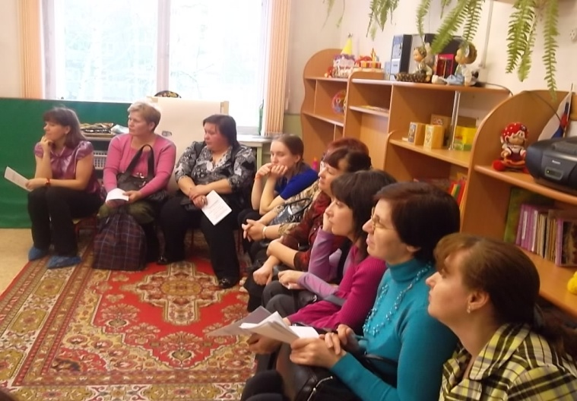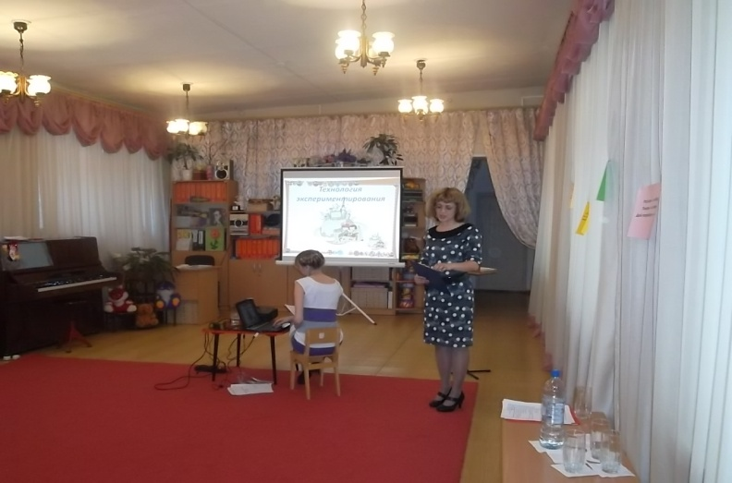
КМО «Использование технологии экспериментирования в условиях ДОУ»
Внедрена и используется технология ИКТ (проведены открытые просмотры образовательной деятельности «Путешествие по Солнечной системе», «Путешествие в Транспортландию».
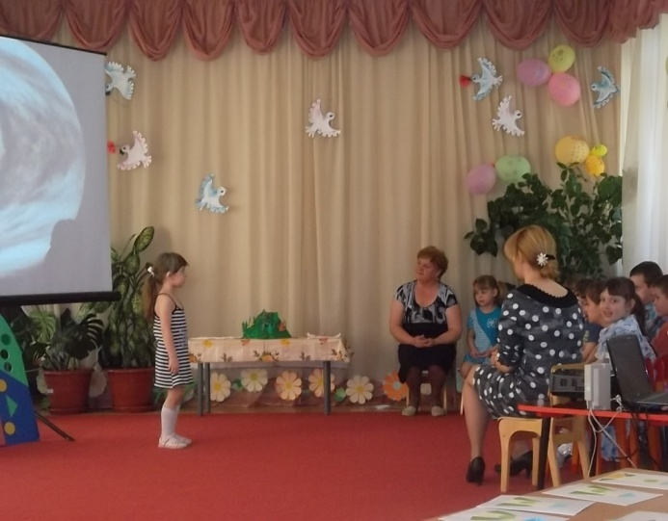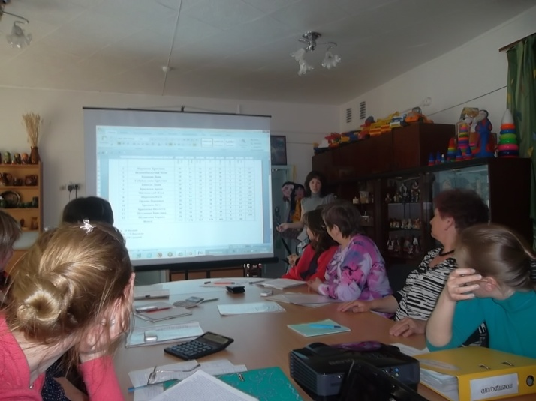
Использование ИКТ-технологий в образовательном процессе
В течение года создавались презентации на различную тематику для дошкольников). Продолжается разработка ООП ДОУ.
Реализуя задачи художественно-эстетического направления, в течение 2011-2012 учебного года использовались различные виды деятельности детей: художественно-продуктивная, музыкальная, театрализованная. Работа проводилась в форме совместной деятельности педагогов с детьми, так и самостоятельной. В каждой группе созданы условия для самостоятельной художественно-эстетической деятельности детей. Во всех группах созданы уголки для самостоятельной творческой деятельности детей, уголки по ознакомлению детей с различными видами искусства, музыкальный уголок, театральная зона, полочки «любования». Группы украшены работами детского творчества.
В совместной художественно-эстетической деятельности дети познакомились с видами росписи, обучились технике таких росписей, как дымковская, филимоновская, гжель, хохлома; узнали , что такое портрет, натюрморт, живопись, роспись, пейзаж и др., научились различным техникам рисования. Работа была направлена на развитие у дошкольников художественно-эстетического вкуса, совершенствования умений и навыков в различных видах изодеятельности. Главная задача– поиск новых подходов к развитию творческих способностей дошкольников. Одним из этих подходов является интеграция художественно эстетической деятельности с различными видами деятельности.
В кружке по декоративно прикладному творчеству дети старшей и подготовительной группы приобрели знания и умения при изготовлении дымковской и филимоновской игрушки, их росписи.
В детском саду постоянно проводились выставки детского творчества, а также совместного творчества родителей, детей, педагогов: «Вальс осенних листочков», «Веселый огород», «Снежинки», «Елочные игрушки», «Защитники Отечества», «Для любимой мамочки», «Космические просторы», «По мотивам народного творчества», «Победа будет за нами», «Скоро в школу».
В этом учебном году воспитанники детского сада принимали активное участие во всероссийском конкурсе «Чебурашка и его друзья», все дети были награждены именными грамотами Эдуарда Успенского за активное участие. Также ДОУ приняло участие в международном конкурсе «Я карандаш с бумагой взял», посвященный празднованию 100-летия со дня рождения выдающегося детского писателя С. В. Михалкова (итоги конкурса будут подведены в сентябре 2012 г.).
За 2011-2012 учебный год были проведены запланированные календарные праздники и музыкально-тематические развлечения:
- «С Новым учебным годом!» - праздник для детей всего детского сада, посвященный Дню знаний;
- праздничный концерт, посвященный Дню дошкольного работника «Самым красивым, родным и любимым»;
- осенние экологические праздники и развлечения с элементами фольклора «Боровик в гостях у детишек» (мл. гр.), «Осень в Простоквашино» (ср.гр.), «Осенины» (ст. гр., под. гр.);
- Совместный концерт воспитанников детского сада, посвященный дню Матери
- тематическое развлечение, посвященное Дню России «Наша Родина - Россия» (ст., под. гр.);
- новогодние праздники – «В гостях у мышки Норушки» (1 мл. гр.), «Сладости встречают Новый год» (2 мл. гр.), «Новый год у елки» (ср.гр.), «Путешествие на лунном облаке» (ст. гр.), «Новогоднее космическое путешествие» (под. гр.);
- «Пошла Коляда!» - фольклорное развлечение (ср., ст. возраст);
- праздники, развлечения, посвященные Дню защитника Отечества – «Как солдаты наши…» ( мл. гр.), «Хочу, как папа быть!» (ср. гр.), «День защитников Отечества» (ст., под. гр.);
- праздники, посвященные Дню 8 марта – «Как ежик маму поздравлял» (1, 2 мл. гр.), «Праздник бабушек и мам» (ср. гр.), «Бал бантиков» (ст., под. гр.);
- музыкальные тематические развлечения, посвященные Дню смеха – «Встреча с клоунами» (мл., ср. гр.), «Юморина» (ст., под. гр.);
- праздник, посвященный Дню космонавтики «День космонавтики»;
- праздники и развлечения, посвященные дню Победы «Праздник солнца, мира и тепла» (мл., ср. гр.), «Солдаты мая, слава вам навеки!» (ст., под. гр.);
- «Мы в школу провожаем своих ребят» - выпуск в школу.
Праздники и развлечения способствуют закреплению и расширению знаний, умений и навыков; вызывают положительные эмоции у детей; развивают творческие способности и повышают самооценку, способствуют развитию художественно - эстетического восприятия.
В рамках экологического воспитания дошкольников были проведены следующие мероприятия:
- Выставки с участием родителей: «Осенние дары», «Вальс цветов»,
- Смотры конкурсы: «Лучшая кормушка», «Огород на окне», «Лучшая клумба»,
- Проведена природоохранная акция: «Покормите птиц зимой»
- Созданы прогулочные карты для всех возрастных групп,
- Экологическая комната пополнена новыми макетами.
Для эффективного осуществления физкультурно-оздоровительной работы с детьми в ДОУ созданы необходимые условия. Материально - техническое оснащение и оборудование, пространственная организация среды детского сада соответствуют требованиям техники безопасности, санитарно-гигиеническим нормам.
Наш коллектив на протяжении многих лет занимается оздоровлением детей. Большое внимание коллективом уделялось сохранению и укреплению здоровья детей. Постоянные профилактические мероприятия: утренняя гимнастика, массаж, занятия физкультурой на воздухе, занятия в «сухом бассейне», режим питания, закаливание, создание комфортного психологического климата для детей, проведение «Дней здоровья» – все это позволяет решить задачу сохранения физического и психического здоровья детей. Использовались гибкие режимы, подвижные игры, оздоровительные минутки, спортивные часы, физкультурные минутки, дни здоровья и многое другое. Значительно улучшилась работа по выполнению санитарно-гигиенических норм и правил: своевременно проводится сквозное и одностороннее проветривание, влажная уборка групповых и спальных помещений, кварцевание групп. Широкое внимание уделяется вопросам закаливания, питания, сну, здоровьесберегающим компонентам.
В течение года руководитель физического воспитания изучал и разработал программу по степ-технологии, которую планирует внедрить в образовательный процесс в следующем учебном году.
В соответствии с годовым планом проводились физкультурные праздники и развлечения:
- «Спорт – это здоровье»
- «Зимние олимпийские игры»
- «Летние олимпийские игры»
- «Солнце, воздух и вода – наши лучшие друзья»
- «Мы спортивная семья»
- «Веселые старты»
В течение 2011-2012 учебного года в ДОУ функционировали кружки: «Юные экспериментаторы», «Мы рисуем», «Баскетбол для дошколят», «Здоровые ножки», «Народная игрушка». В подготовительной группе действовал кружок «Шашечные баталии».
Коррекционно-речевое развитие в ДОУ осуществлялось на основе «Программы обучения и воспитания детей с ОНР» Т.Б. Филичивой, Г.В.Чиркиной и «Программы воспитания и обучения в детском саду» под ред. М.А. Васильевой, В.В. Гербовой, Т.С. Комаровой. Учителя логопеды вели свою работу в тесной связи с педагогическим коллективом, таким образом коррекционный процесс сливался с учебно-воспитательным. Планирование работы осуществлялось по общему тематическому плану. Учителя- логопеды вели просветительскую работу среди педагогов и родителей, повышали свой профессиональный уровень. Игровой дидактический материал в группах подобран с учетом решения коррекционных и общеразвивающих задач. Развивающая среда преобразована воспитателями с учетом появления у детей потребности к знаниям и стремления к их совершенствованию, развитию познавательного интереса.
Коррекционная работа в старшей логопедической группе была направлена на развитие речи: пополнение словарного запаса, построение предложений, умение составлять рассказы. В подготовительной группе основная коррекционная работа была направлена на звукопроизношение. К концу года из 13 человек подготовительной группы 10 человек выпускаются с хорошей речью, 2-е - со значительными улучшениями, 1 – без значительного улучшения (ребёнок с ЗПР). (Диагностику коррекционной работы см. ПРИЛОЖЕНИЕ 1)
Преемственность дошкольной образовательной услуги с основными общеобразовательными программами начального общего образования
Основными задачами сотрудничества ДОУ и школы являются :
- улучшение подготовки 5-6 летних детей к школе;
- обеспечение естественности перехода из детского сада в школу;
- углубление интереса к жизни в школе;
- обеспечение единства воспитательного влияния школы и семьи, помощь семьи в новой ситуации, возникающей при поступлении ребенка в школу.
Формы преемственных связей:
- Педагогические советы, семинары, круглые столы педагогов ДОУ, учителей школы и родителей по актуальным вопросам преемственности;
- Планирование и осуществление совместной практической деятельности педагогов и учителей с детьми – дошкольниками и первоклассниками (праздники, выставки, спортивные соревнования);
- Психологические и коммуникативные тренинги для воспитателей и учителей;
- Взаимодействие медицинских работников, психологов ДОУ и школы;
- Проведение «дней выпускников» в ДОУ;
- Совместное со школой комплектование 1-х классов из выпускников ДОУ и проведение диагностики по определению готовности детей к школе;
- Встречи родителей с будущими учителями;
- Анкетирование, тестирование родителей для изучения самочувствия семьи в преддверии школьной жизни ребенка и в период адаптации к школе;
- Игровые тренинги и практикумы для родителей детей преддошкольного возраста.
Для формирования у дошкольников универсальных учебных действий было проведено:
- Познавательно-речевое направление: экскурсии в ООШ №161 ст. Издревая; проведение совместных мероприятий и концертов с Барышевской школой Искусств; целевые прогулки в лес, на реку; дидактические игры на развитие коммуникативных навыков, пространственных представлений; викторина «Путешествие по сказкам Чуковского», математический турнир « Страна математика»,;кружковая работа «Юные экспериментаторы»; интегрированные занятия «Приключения Домовенка Кузи», «Путешествие в Транспортландию», шашечный турнир, смотр - конкурс «Помогите птицам», «Огород на окне», проведении НОД согласно учебному плану ДОУ.
- Художественно-эстетическое направление: участие детей в всероссийском конкурсе рисунков «Чебурашка и его друзья», международном конкурсе детского творчества «Я карандаш с бумагой взял», конкурс семейного рисунка «Мы любим отдыхать»; проведение праздников и развлечений согласно годовому плану ДОУ; театрализованное представление «Как слоненок пошел учиться»; в течение года музыкальным руководителем, руководителем ИЗО проводилась работа по выявлению и поддержке талантливых детей; работа родительского клуба «Умелые ручки».
- Физическое развитие: работа кружка «Баскетбол для дошколят», проведение физкультурно-оздоровительных развлечений «Веселые старты», «Мы любим спорт», «Мы защитники», «Полетим в космос», «Детские зимние олимпийские игры», «Солнце, воздух и вода - наши лучшие друзья», в течение года проводились беседы, игры по развитию и пропаганде ЗОЖ соответственно перспективному планированию ДОУ.
- Социально-личностное направление: организованы сюжетно-ролевые игры соответственно перспективному планированию, проведение бесед по сказкам Ушинского, чтение книги «Как вести себя», работа по пропаганде ППД, организация и проведение бесед с детьми инспектором ГИБДД (2 раза в год), знакомство детей с профессиями(воспитатель, повар, учитель), экскурсии в школу, встреча с выпускниками ДОУ, которые учатся в начальной школе, просмотр спектакля начальной школы «Как хорошо учиться».
- Работа с родителями: знакомство с учителями начальных классов ООШ № 161, разработаны и проведены консультации для родителей «Мой ребенок идет в школу», «Какую школу выбрать», «Возрастные особенности детей 6-7 лет»; проведен день Открытых дверей ДОУ, родительские собрания совместно с учителями начальной школы, работа в ДОУ ПМПК, обследование детей подготовительной школы врачами участковой больницы, подготовка карт развития дошкольников, анкетирование родителей «Скоро в школу».
- Методическая работа по преемственности дошкольного и начального образования: проведение Дня Открытых дверей для учителей начальных классов, разработка и реализация плана совместной работы ДОУ и начальной школы ООШ № 161 на 2011-2012 учебный год, проведение круглого стола «Проблемы преемственности дошкольного и начального образования», разработка плана совместной работы на 2012-2013 учебный год, консультация для воспитателей ДОУ «Преемственность дошкольного и начального образования», изучение стандартов начального образования.

Работа с родителями
Большое внимание в ДОУ уделяется изучению образовательных потребностей родителей. Исходя из имеющихся данных (анкетировании родителей), можно сказать, что детский сад на 70% соответствует запросу родителей.
В дошкольном образовательном учреждении выстроена система сотрудничества с родителями по принципу «педагог-ребёнок-родитель».
Представители родительской общественности входят в состав Совета ДОУ. В детском саду и группах выбраны и действуют родительские комитеты, которые помогают решать задачи детского сада, привлекают родителей к решению проблем жизни коллектива.
С целью повышения педагогических и правовых знаний родителей, построения детско-взрослой общности, как средства удовлетворённости детей и запросов родителей, за учебный год были проведены следующие формы работы: маркетинговые исследования, информационное (создан сайт ДОУ), нормативно-правовое просвещение родителей, родительские собрания, консультации, досуговые мероприятия, организация выставок. В этом учебном году была введена новая форма взаимодействия с родителями – День Открытых дверей. 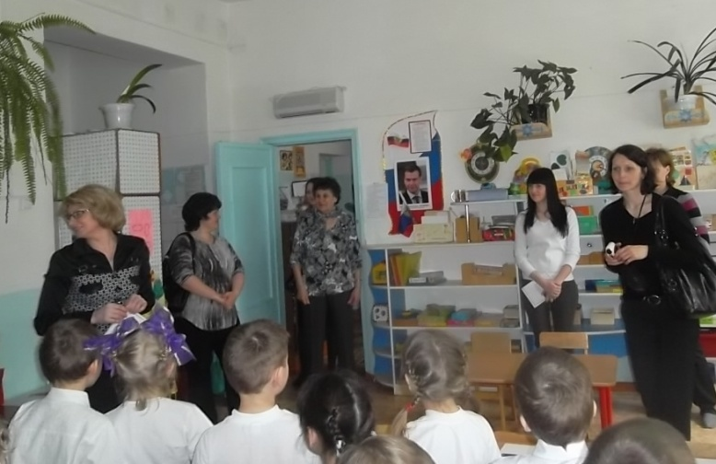 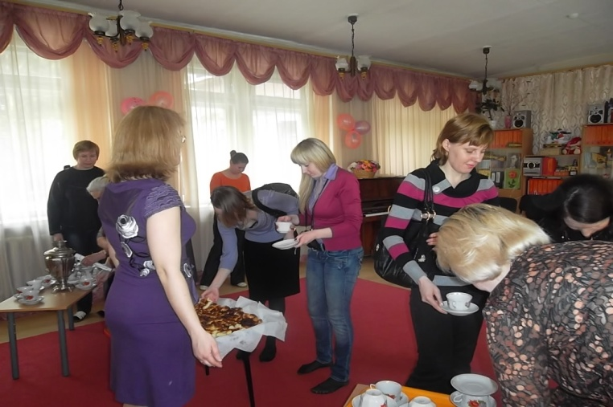
Для родителей бала проведена экскурсия по детскому саду, организованны просмотры образовательной деятельности, показана презентация «Организация учебно-воспитательного процесса», проведен творческий отчетный концерт воспитанников ДОУ. Родители были довольны такой формой работы, оставили положительные отзывы в книге «Отзывов и предложений».
Привлечение родительской общественности к управлению ДОУ осуществляется через участие родителей в педагогических и методических советах, через принятие решений по вопросам жизнеобеспечения ДОУ на обсуждении родительского комитета. Обязательное участие родителей в качестве экспертов, членов жюри различных конкурсов, выставок, подводимых в ДОУ.
В годовом плане учреждения предусмотрено участие родителей в роли экспертов по определению качества работы в целом (анкетирование)

Удовлетворенность качеством образования родителей в ДОУ

Результаты освоения образовательной программы воспитанниками МБДОУ – детский сад «Елочка»
Направления  образовательной деятельности | 1 младшая группа | 2  младшая группа | Средняя группа | Старшая группа | Подготови-  тельная  к школе группа
Познавательно-речевое | 82% | 93% | 96% | 94% | 98%
Социально-личностное | 96% | 97% | 98% | 98% | 100%
Художественно-эстетическое | 89% | 96% | 96% | 97,5% | 98%
Физическое | 98% | 89% | 92% | 94% | 93%
Сводная диаграмма освоения дошкольниками МБДОУ- детский сад «Елочка» программы

Программа предусматривает умственное, нравственное, трудовое и эстетическое воспитание детей в соответствии с их возрастными и психофизическими особенностями. Основные разделы программы: «Ребенок и окружающий мир», «Развитие речи», «Формирование элементарных математических представлений», «Художественная литература», «Физическое развитие», «Художественно-эстетическое воспитание» изучены в соответствии с учебным планом. Анализ проведенных итоговых занятий в группах, беседы с детьми, опросы, результаты диагностики уровня усвоения детьми программного материала по основным разделам программы, результаты диагностики физического развития и готовности детей подготовительных групп к обучению в школе, позволяют сделать оценку о соответствии знаний у детей требованиям основной программы –96 % детей имеют высокий и средний показатель уровня усвоения .
Анализ диагностических данных показал, что с программой не справляются или частично усваивают дети с отклонениями в развитии или, редко посещающие детский сад по болезни и другим причинам. Коллективу следует разработать различные мероприятия, рекомендации для родителей и детей, чтобы улучшить посещаемость детьми детского сада, более качественно проводить профилактическую оздоровительную работу, обратить особое внимание на слабых детей.
Анализ адаптации детей
Прядя в детский сад, ребенок попадает в другую социальную среду с новыми для него условиями жизни. У ребенка появляется повышенное чувство страха перед новыми людьми, обстановкой. Нужно так организовывать уход и воспитание, чтобы свезти к минимуму тяжесть адаптационного периода.
Основные критерии адаптации ребенка к условиям ДОУ:
- Уровень нервно-психического развития;
- Заболеваемость и течение болезни;
- Главные антропометрические показатели физического развития(рост, вес)
Для того, чтобы адаптация ребенка не затягивалась, педагоги делают следующее:
- Создают эмоционально благоприятную атмосферу в группе.
- Работают с родителями еще до поступления ребенка в детский сад.
- Правильно организуют в адаптационный период игровую деятельность, направленную на формирование эмоциональных контактов «Ребенок-Ребенок» и обязательно включают игры и упражнения.
На каждого ребенка заполняется адаптационный лист. Результатом наблюдения становятся:
- Заключение о степени адаптации ребенка в ДОУ(легкая, средняя, тяжелая), даются рекомендации по организации помощи детям;
- Разработка индивидуального режима в адаптационный период;
- Создание условий для благоприятного течения периода адаптации.
Год | Обследовано | Легкая степень | Средняя степень | Тяжелая степень
2009-2010 | 23 | 30% | 53,8% | 15,3%
2010-2011 | 20 | 35,2% | 47% | 5,8%
2011-2012 | 22 | 38% | 55,5% | 5,5%
За прошедшие три года наблюдается высокий уровень легкой степени адаптации. В дальнейшем для успешной адаптации детей к ДОУ планируется разработать план работы родительского клуба «Мама и дитя».
Уровень готовности выпускников к школьному обучению
В ДОУ разработана система мониторинга достижения планируемых результатов освоения программы.(см Приложение 2 )
Оценка результатов развития дошкольников строится на основе показателей развития, данных в программе воспитания и обучения в детском саду по основным направлениям развития:
- физическое развитие
- познавательно-речевое развитие
- социально-личностное развитие
- художественно-эстетическое развитие
Уровень готовности к школе | 2010 | 2011 | 2012
Высокий уровень | 23,8% | 22,7% | 24%
Выше среднего | 19% | 22,7% | 40%
Средний | 47,6% | 45% | 32%
Низкий | 9,5% | 9% | 4%
Социальная активность МБДОУ – детский сад «Елочка»
Результаты участия в конкурсах:
- всероссийский конкурс «Чебурашка и его друзья» -
-международный конкурс детского творчества, посвященный 100-летию со дня рождения детского писателя С. Михалкова «Я карандаш с бумагой взял»

Социальные партнеры ДОУ:

В 2011-2012 учебном году между ДОУ и ООШ №161 ст. Издревая был разработан и реализован план мероприятий по социализации детей подготовительной группы.
Было налажено тесное сотрудничество с ЦК «Радуга» и проведены совместные мероприятия: «Шашечный турнир», «День Семьи», «Праздник Русской березки», дети посетили театр, организованный ЦК «Радуга».
Воспитанники детского сада посещают ДЮСШ «Радуга», участвуют в соревнованиях по теннису различного уровня.
В рамках сотрудничества ДОУ и Барышевской школой искусств дошкольники посещали мероприятия по знакомству с детскими композиторами, концерты воспитанников школы.
В течение года в детский сад приглашались театральные труппы «Областной театр кукл», театр «Потешки», театр «Каспер, дрессированное приведение», Новосибирский мобильный планетарий, Новосибирская филармония и др.
Вывод: анализ социальной адаптации выпускников ДОУ показал, что 80% выпускников МБДОУ – детский сад «Елочка» посещают различные секции и кружки, ведут активный образ жизни.
Публикации
Для привлечении общественности и расширения социума МБДОУ – детский сад «Елочка» периодично публикуется в сеть интернет и газете «Мое село».за 2011-2012 год ДОУ имеет публикации:
«Воспитывает грамотного пешехода» http://nsr.nso.ru/Lists/News/DispForm.aspx?ID=33 (сайт Администрации Новосибирского района ); http://oco.nov.edu54.ru/?q=node/942 ( Сайт Областного центра Образования Новосибирской области); http://www.gibddnso.ru/news/2011_12_13/2/ ( Сайт Управления ГИБДД МВД РОССИИ по Новосибирской области); http://novosibirsk.bezformata.ru/listnews/vospitivaem-gramotnogo-peshehoda/2135949/ (сайт БЕЗФОРМАТА.RU);сельская газета «Моё село».
«Порядок комплектования в детские сады» автор Сусоева Т.В. сельская газета «Мое село»
«Поздравляет победителей» - сельская газета «Мое село»
Также имеют публикации в сети интернет «Образовательная сеть НСПОРТАЛ» педагоги ДОУ
В этом учебном года был создан сайт образовательного учреждения, где можно и полноценно узнать информацию о детском саде, ознакомиться с работой ДОУ, нормативными-правовыми документами, мероприятиями. Родители и посетители сайта ДОУ могут получить консультации от воспитателей и логопедов.
Вывод: Анализ показывает, что сотрудники ДОУ занимают активную жизненную позицию и поэтому приучают детей дошкольного возраста понимать социальную значимость участия в различных мероприятиях.
Финансовое обеспечение детского сада
Как и все государственные образовательные учреждения, наш детский сад получает бюджетное нормативное финансирование, которое распределяется следующим образом: - заработная плата сотрудников; услуги связи и транспорта; расходы на коммунальные платежи и содержание здания; приобретение оборудования, организация питания. Однако, размеры бюджетного финансирования недостаточны для развития детского сада и повышения качества образовательного процесса.
В 2011-2012 учебном году в детском саду была приобретена мебель в подготовительную и среднюю группы, приобретены дидактические пособия и игры в группы и логопедический кабинет
Расход бюджетных средств

Наименование расходов | Смета руб.  2012
Заработная плата | 10160199
Начисления на оплату труда | 6180000
Услуги связи | 10208
Коммунальные услуги | 1296000
Услуги по содержанию имущества (ремонт малых форм) | -
Приобретение оборудования | -
Питание детей | 250000

Внебюджетные средства (родительская плата) 2012 г.- 1570637 руб. - питание
Вывод: Таким образом, финансирование из бюджета идет только на социально защищенные статьи – заработную плату, коммунальные и договорные услуги, питание детей .
Перспективы и планы развития
Определяя стратегию развития ДОУ, мы исходили из того, что в жизни человека дошкольному детству отведено непродолжительное время, но для ребенка оно имеет особую самоценность, выраженную в физическом, психическом здоровье и развитии его способностей и нравственных качеств.
Перспективы деятельности учреждения направлены на продолжение реализации приоритетных направлений деятельности учреждения во взаимодействии детского сада, семьи и общественности.
Анализ воспитательно-образовательного процесса и других аспектов работы ДОУ в 2011 – 2012 году позволил выявить ряд устойчиво действующих факторов, на которые следует обратить внимание педагогического коллектива и учесть в перспективном планировании:
- педагоги осознают и понимают целевые установки по развитию креативности дошкольников, но имеют недостаточный уровень профессионально-личностной готовности к работе в данном направлении, преобладает репродуктивный метод обучения;
- повышение уровня физической подготовленности детей через создание оптимально двигательного режима, обеспечивающего удовлетворение биологической активности и рационального соотношения разных видов деятельности подобранных с учетом возрастных и индивидуальных особенностей детей;
- максимальное удовлетворение интересов и потребностей детей в деятельности;
- обогащение спектра оздоровительных и закаливающих мероприятий, профилактических процедур, способствующих снижению заболеваемости детей;
- поиск инновационных подходов во взаимодействии ДОУ с семьей, социальным окружением;
- укрепление материально-технической базы.
В 2012-2013 году планируется начать апробацию Основной общеобразовательной программы ДОУ. Продолжать реализовывать Программы развития ДОУ.
Планируется изучить и внедрить здоровьесберегающую степ-технологию, продолжать внедрять ИКТ - технологии в образовательный процесс. Для улучшения взаимодействия с родителями логопедических детей разработать и внедрить программу по работе с родителями «Говорим правильно», для повышения уровня адаптации начать работу клуба «Мать и дитя». Для поддержки и выявления одаренных, творческих детей разработать план мероприятий и внедрить его в годовое планирование в 2012-2013 году. Продолжать активную пропаганду здорового образа жизни в ДОУ среди детей и родителей.

ПРИЛОЖЕНИЕ 1 Диагностика коррекционной работы
 | Количество групп | Дата комплектования групп | Количество детей |  |  |  |  |  | диагностика |  |  |  |  |  | Из них с ЗПР | Выбыл в течение года | Прибыл в течение года | Оставлено для дальнейших занятий | выпущено |  |  | рекомендации |  |  | обследовано
 |  |  |  | дизартрия |  |  | алалия |  |  | ОНР II-III | ринолалия | дислалия | заикание |  |  |  |  |  | С хорошей речью | Со значительными улучшениями | Без значительного улучшения | Массовая школа | Массовая группа | Логопункты | Всего осмотрено | Зачислены на занятия | Не подлежат зачислению | Нуждающихся в логоп. помощи
 |  |  |  | ОНР II | ОНР III | ФФН | ОНР I | ОНР II | ОНР III
2010 | подготовительная | 2008 | 15 | 2 | 13 |  |  |  |  |  |  |  |  |  | 1 | 0 | 2 |  | 13 | 1 | 1 | 15 |  | 1 | 27 | 15 | 9 | 3
2011 | подготовительная | 2009 | 17 | 3 | 14 |  |  |  |  |  |  |  |  |  | 1 | 1 | 1 |  | 14 | 2 | 1 | 17 |  | 1 | 29 | 18 | 6 | 5
2012 | Подготови  тельная | 6.05.2010 г. | 13 | 2 | 11 |  |  |  |  |  |  |  |  |  | 1 | 1 | 1 |  | 10 | 2 | 1 | 13 |  | 1 | 31 | 14 | 13 | 4

ПРИЛОЖЕНИЕ 2
Мониторинг образовательного процесса
Достижения детьми планируемых промежуточных результатов освоения Программы воспитания и обучения в детском саду под ред. Васильевой
Начало года 2011-2012
Направления развития | Уровни усвоения программы | Познавательно-речевое |  |  |  | Социально-личностное |  |  | Художественно-  эстетическое |  | Физическое |  | ИТОГО
Образовательные области  Группы |  | Коммуникация | Познание | Чтение художественной литературы | Социализация |  | Безопасность | Труд | Художественное творчество | Музыка | Физкультура | Здоровье
1 младшая | высокий | 0% | 3% | 9% | 5% |  | 11% | 7% | 0% | 0% | 3% | 9% | 4,7%  21,1%
 | средний | 22% | 34% | 16% | 29% |  | 21% | 23% | 14% | 14% | 17% | 21%
 | низкий | 78% | 63% | 75% | 66% |  | 68% | 70% | 86% | 86% | 80% | 70% | 74,2%
2 младшая | высокий | 12% | 21% | 24% | 28% |  | 23% | 19% | 16% | 19% | 12% | 28% | 20,2%  35,4%
 | средний | 36% | 34% | 27% | 39% |  | 41% | 38% | 27% | 31% | 38% | 43%
 | низкий | 52% | 45% | 49% | 33% |  | 36% | 43% | 57% | 50% | 50% | 29% | 44,4%
Средняя | высокий | 24% | 15% | 19% | 27% |  | 26% | 21% | 27% | 19% | 15% | 36% | 22,9%38,5%
 | средний | 36% | 34% | 36% | 41% |  | 42% | 33% | 36% | 36% | 42% | 49%
 | низкий | 40% | 51% | 45% | 32% |  | 32% | 46% | 37% | 45% | 43% | 15% | 39,6%
Старшая | высокий | 12% | 27% | 19% | 31% |  | 27% | 24% | 29% | 12% | 12% | 31% | 22,4%39,5%
 | средний | 34% | 29% | 34% | 45% |  | 48% | 43% | 34% | 34% | 46% | 48%
 | низкий | 54% | 44% | 47% | 24% |  | 25% | 33% | 37% | 54% | 42% | 21% | 38,1%
Подготовительная  группа | высокий | 21% | 24% | 23% | 32% |  | 29% | 31% | 23% | 27% | 23% | 31% | 26,4%46,5%
 | средний | 38% | 41% | 37% | 41% |  | 38% | 47% | 37% | 47% | 51% | 47%
 | низкий | 41% | 35% | 40% | 27% |  | 33% | 22% | 40% | 26% | 26% | 22% | 27,1%

Направления развития | Уровни усвоения программы | Познавательно-речевое |  |  |  | Социально-личностное |  |  | Художественно-  эстетическое |  | Физическое |  | ИТОГО
Образовательные области  Группы |  | Коммуникация | Познание | Чтение художественной литературы | Социализация |  | Безопасность | Труд | Художественное творчество | Музыка | Физкультура | Здоровье
1 младшая | высокий | 45% | 39% | 31% | 53% |  | 46% | 34% | 14% | 40% | 45% | 45% | 33,2%  48,5%
 | средний | 23% | 48% | 58% | 23% |  | 36% | 39% | 86% | 39% | 36% | 37%
 | низкий | 32% | 13% | 11% | 24% |  | 18% | 27% | 0% | 21% | 19% | 18% | 18,3%
2 младшая | высокий | 38% | 47% | 48% | 46% |  | 61% | 50% | 43% | 57% | 49% | 70% | 50,9%  38.1%
 | средний | 48% | 34% | 49% | 39% |  | 36% | 29% | 57% | 31% | 39% | 27%
 | низкий | 14% | 19% | 11% | 15% |  | 3% | 21% | 0% | 12% | 12% | 3% | 11%
Средняя | высокий | 42% | 45% | 39% | 66% |  | 55% | 67% | 63% | 55% | 39% | 60% | 53.1%  35,6%
 | средний | 36% | 34% | 46% | 31% |  | 36% | 21% | 37% | 36% | 42% | 37%
 | низкий | 22% | 21% | 15% | 3% |  | 9% | 12% | 0% | 9% | 19% | 3% | 11,3%
Старшая | высокий | 47% | 49% | 34% | 67% |  | 68% | 59% | 61% | 54% | 67% | 59% | 56,5%  33,7%
 | средний | 29% | 47% | 47% | 24% |  | 25% | 24% | 36% | 34% | 33% | 38%
 | низкий | 24% | 4% | 19% | 9% |  | 7% | 17% | 3% | 12% | 0% | 3% | 9,8%
Подготовительная  группа | высокий | 41% | 41% | 87% | 59% |  | 73% | 66% | 57% | 52% | 61% | 53% | 59%  37,4%
 | средний | 47% | 37% | 13% | 41% |  | 27% | 31% | 43% | 39% | 39% | 47%
 | низкий | 12% | 12% | 0% | 0% |  | 0% | 3% | 0% | 9% | 0% | 0% | 3,6%
КОНЕЦ ГОДА 2012

Мониторинг детского развития (мониторинг развития интегративных качеств)
Начало года/конец года 2011-2012уч.г.
Направления развития | Уровни интегративных качеств | ИНТЕГРАТИВНЫЕ КАЧЕСТВА
Образовательные области  Группы |  | Физически развитый, овладевший основными культурно-гигиеническими навыками | Любознательный, активный | Способный решать интеллектуальные и личностные задачи (проблемы), адекватные возрасту | Имеющий первичные представления о себе, семье, обществе, государстве, мире и природе | Овладевший универсальными предпосылками учебной деятельности | Овладевший необходимыми умениями и навыками | Эмоционально отзывчивый | Овладевший средствами общения и способами взаимодействия со взрослыми и сверстниками | Способный управлять своим поведением и планировать свои действия | Итого
Подготовительная  Группа (начало года) | высокий | 21% | 29% | 24% | 24% | 17% | 24% | 38% | 29% | 38% | 24,4%  30,4%
 | средний | 41% | 30% | 28% | 45% | 35% | 35% | 31% | 35% | 24%
 | низкий | 38% | 41% | 48% | 31% | 48% | 41% | 31% | 36% | 38% | 45,2%
Подготовительная группа (конец года) | Высокий | 61% | 68% | 75% | 69% | 79% | 72% | 83% | 84% | 58% | 64,4%
 | Средний | 39% | 28% | 21% | 31% | 21% | 24% | 17% | 14% | 38% | 32,1%
 | Низкий | 0% | 12% | 4% | 4% | 4% | 4% | 0% | 0% | 4% | 3,6%

В 2011-2012 учебном году аттестацию педагогических кадров прошло 2 человека: - ст.воспитатель Матюхина Е.А. – первая квалификационная категория, - руководитель физического воспитания Гламаздина Т.В. – первая квалификационная категория
Большое количество педагогов без категории связано с приходом в учреждение молодых специалистов и педагогов с стажем от 1 до 3 лет, и педагогов после декретного отпуска.

